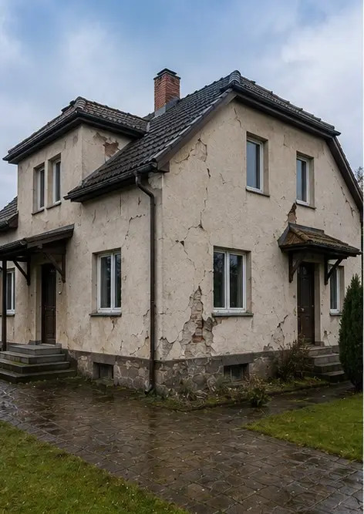 | 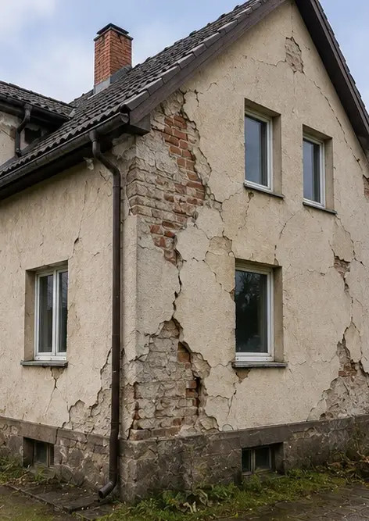
Photo #1. Ogólny widok skontrolowanej nieruchomości | Photo #2. Przegląd uszkodzeń zewnętrznych udokumentowanych podczas inspekcji
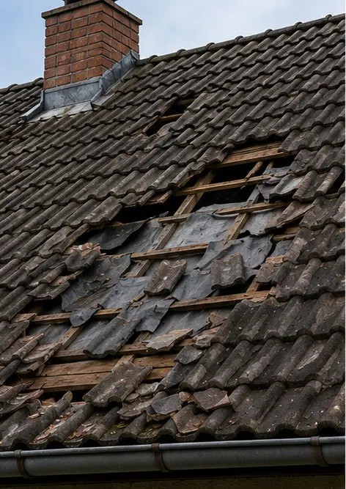 | 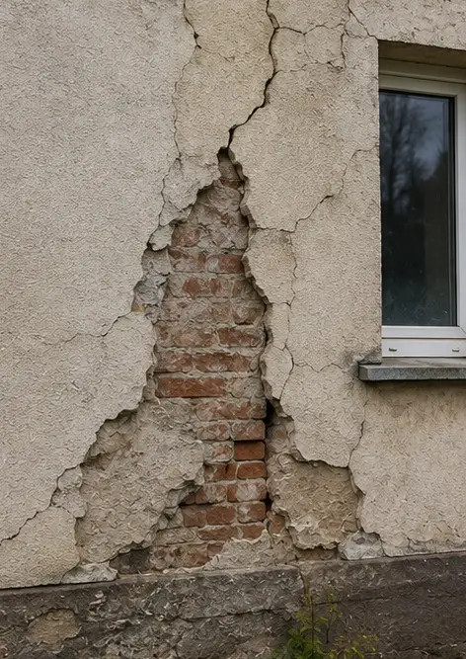
Photo #3. Uszkodzony obszar dachu zidentyfikowany i odnotowany | Photo #4. Uszkodzenie ściany zewnętrznej udokumentowane do oceny
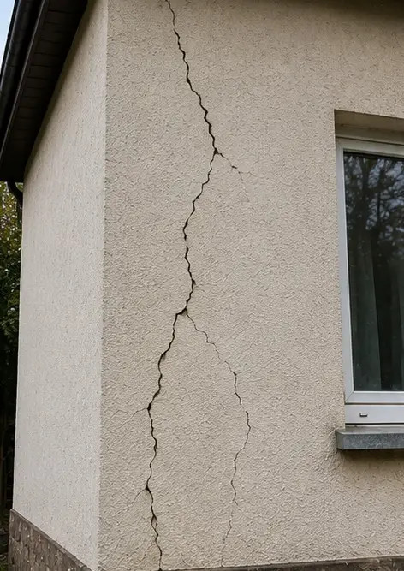 | 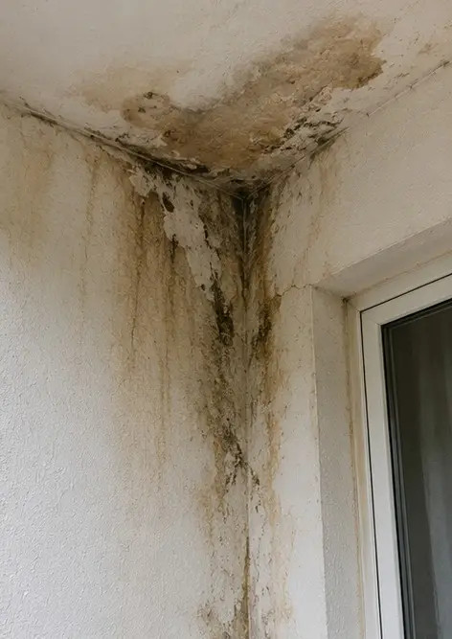
Photo #5. Pęknięcie ściany konstrukcyjnej udokumentowane podczas inspekcji | Photo #6. Obszar zalania wodą zidentyfikowany i odnotowany
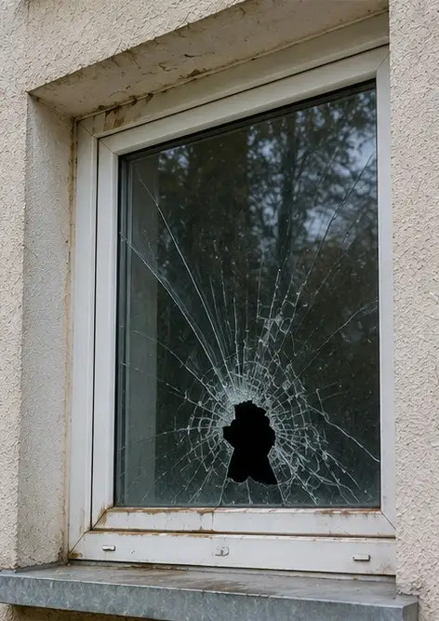 | 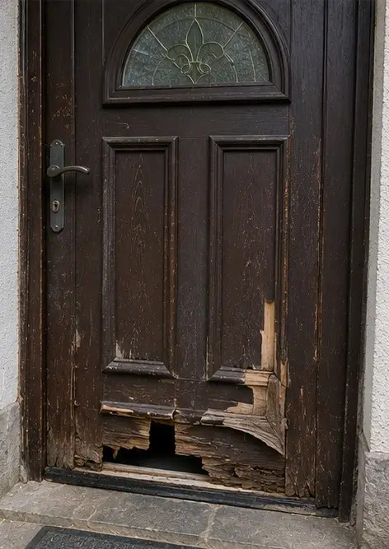
Photo #7. Uszkodzone okno udokumentowane do oceny | Photo #8. Uszkodzone drzwi wejściowe odnotowane podczas inspekcji
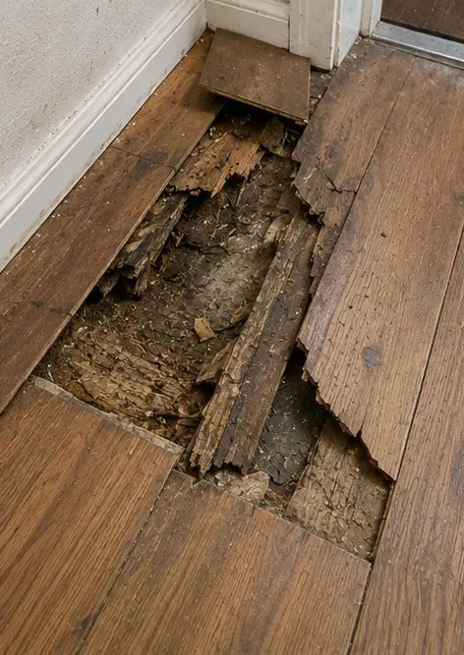 | 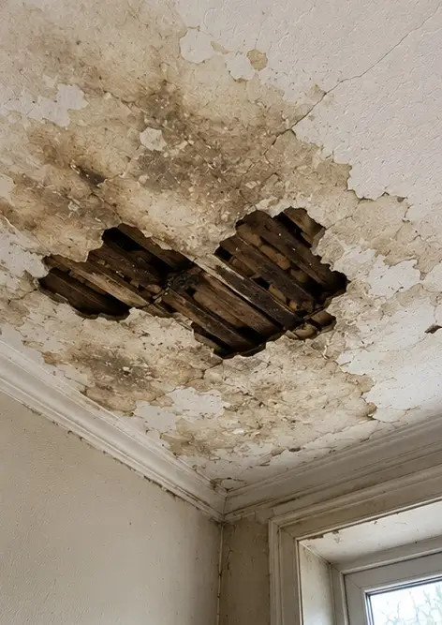
Photo #9. Uszkodzona podłoga udokumentowana podczas inspekcji | Photo #10. Uszkodzenie sufitu zidentyfikowane i odnotowane
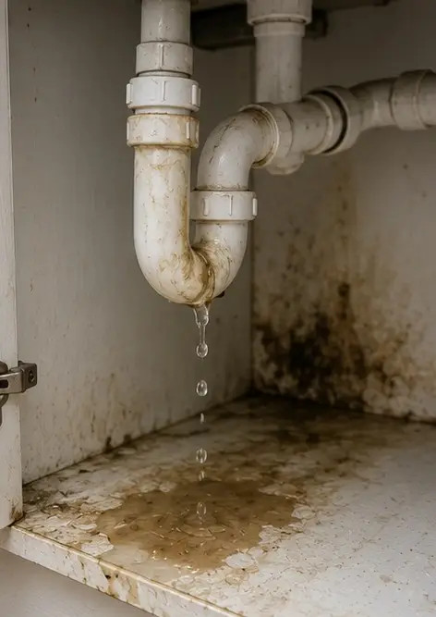 | 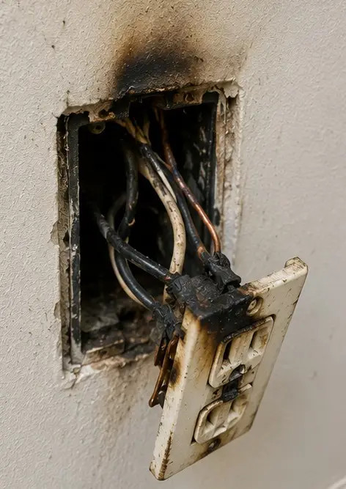
Photo #11. Uszkodzenie spowodowane wyciekiem z instalacji wodnej udokumentowane | Photo #12. Uszkodzenie instalacji elektrycznej odnotowane podczas inspekcji
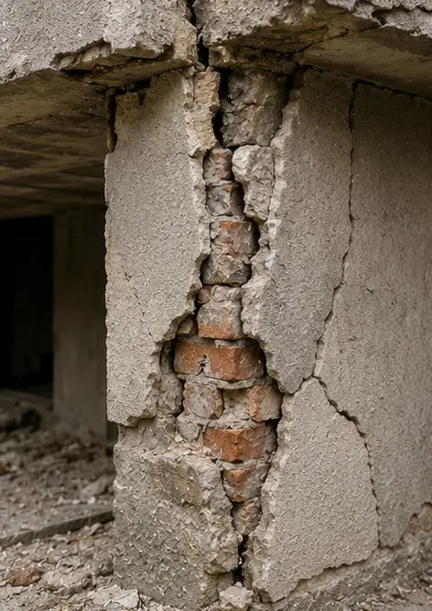 | 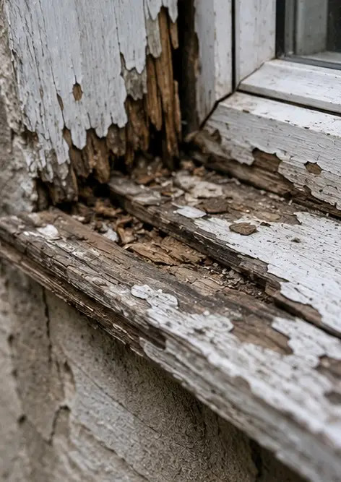
Photo #13. Szczegół uszkodzenia konstrukcyjnego udokumentowany do oceny | Photo #14. Zbliżenie fotograficzne dowodu zidentyfikowanego uszkodzenia
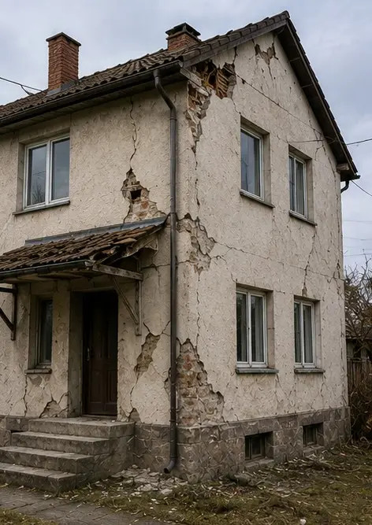 | 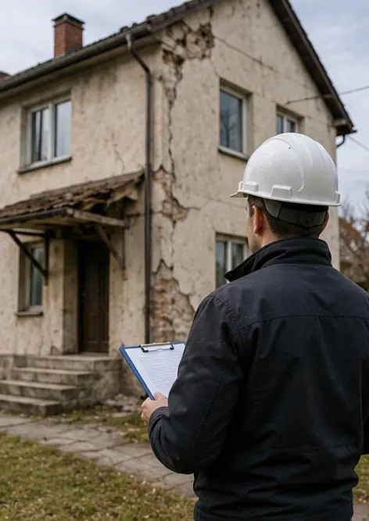
Photo #15. Przegląd wielu lokalizacji uszkodzeń | Photo #16. Końcowe zdjęcie podsumowujące inspekcję uszkodzeń

Stwórz własny fotoreportaż online

Użyj Photo Reports do tworzenia ustrukturyzowanych fotoreportaży w formatach PDF i Word z układami, podpisami i narzędziami eksportu.

• Automatyczne układy stron
• Eksport do PDF i DOCX
• Podpisy i komentarze do zdjęć
• Raporty przed i po
• Raporty z inspekcji i konserwacji
https://photo-reports.online

